Информация
о принятых мерах безопасности в отношении учащихся, воспитанников в организациях образования, на улице, водоёмах, о проведении профилактической работы, направленных на сохранность жизни и здоровья детей в осенний период.
ГУ «Основная общеобразовательная школа №14 отдела образования акимата города Костаная»

С целью создания безопасных условий для жизни и здоровья детей, предупреждения детского дорожно-транспортного травматизма, недопущения гибели детей на водоемах в осенний период проведён ряд мероприятий и инструктаж по технике безопасности с учащимися о правилах поведения вблизи водоёмов с обязательной регистрацией в журнале.
Были проведены классные часы на тему «Правила поведения на водоёмах в осенний период», на которых ребята узнали, что в период становления льда вода замерзает, как правило, неравномерно — по частям. Разобрали, чем опасен «тонкий лёд». По предложенным картинкам, составили правила поведения на водоёмах. Совместно с учащимися утвержденные правила оформили на информационный стенд. А также был показан видео-материал «Как спасти себя, если вы провалились под лед».
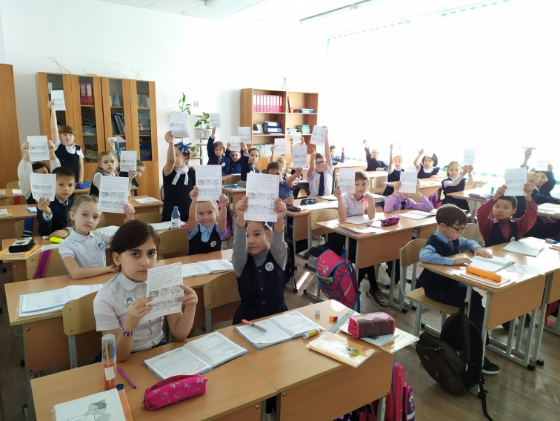
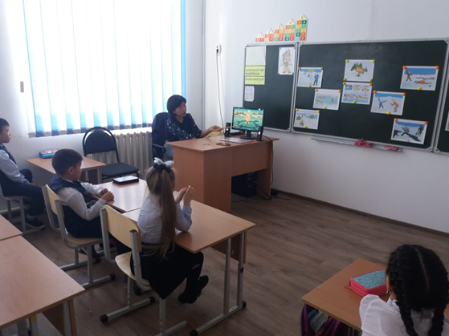
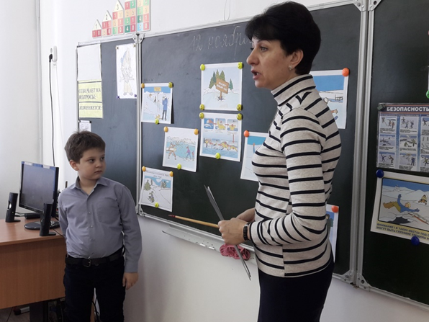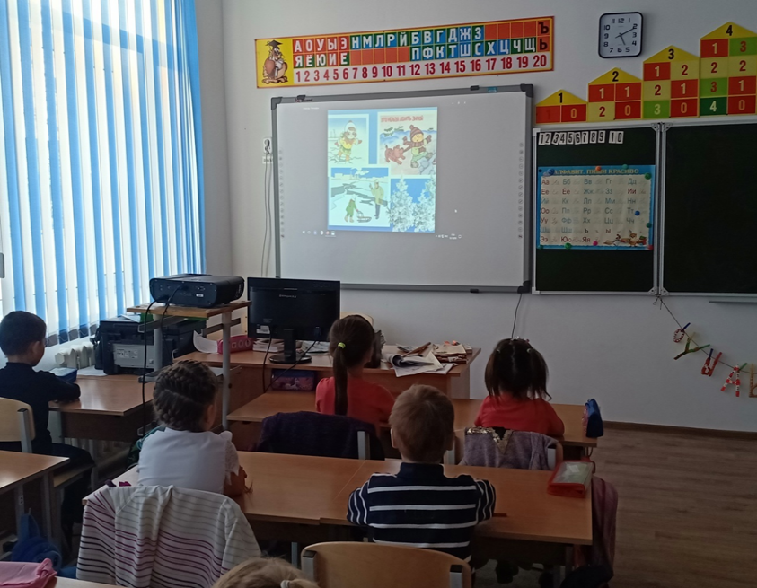
На внеклассных мероприятиях и информационно- разъяснительных беседах на тему «Осторожно, лёд!», особое внимание было уделено правилам безопасного поведения на льду, способам самоспасения и способам помощи людям, терпящим бедствие на льду. Ученики принимали активное участие в беседе, приводили примеры, рассказывали о том, что было в их жизни, связанное со льдом в осенне-зимний период на водоемах.

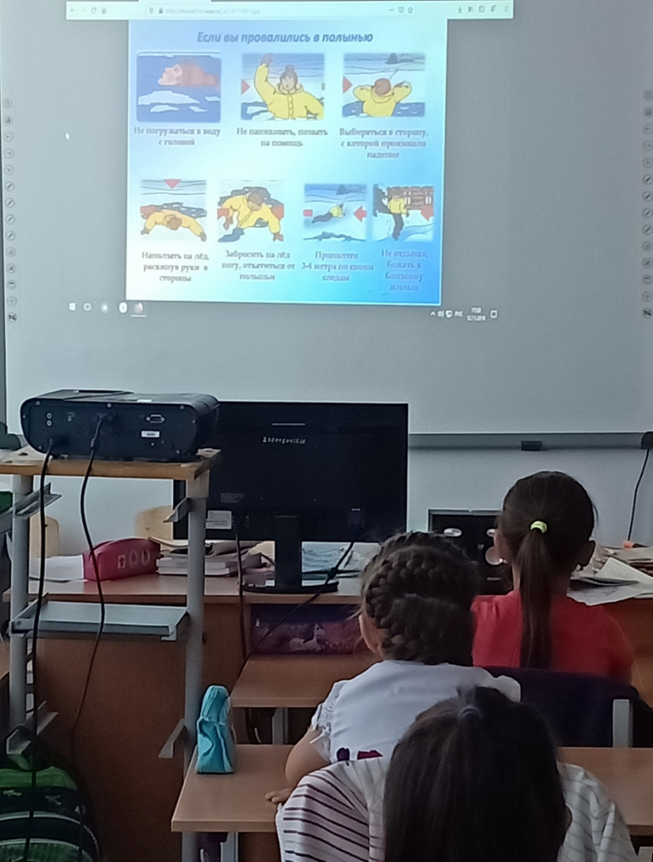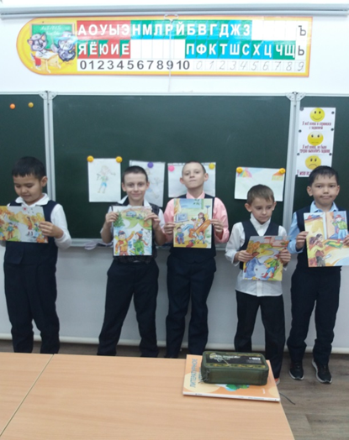
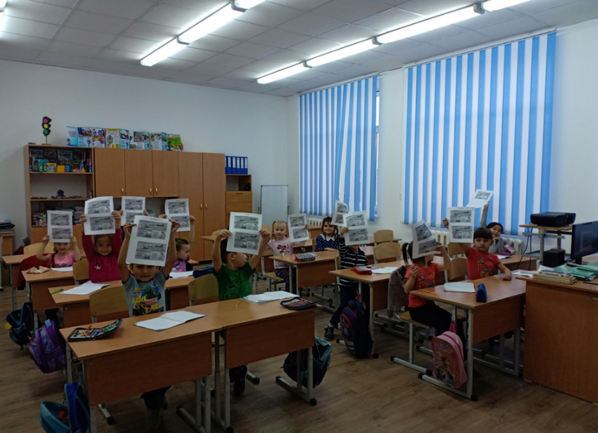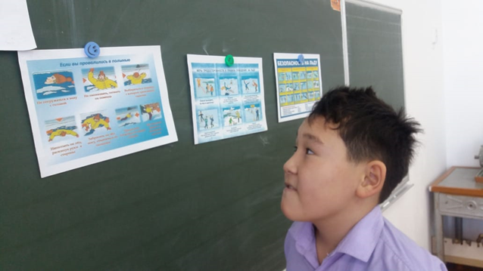
С особым интересом учащиеся восприняли просмотр мультфильма «Смешарики» «Азбука безопасности» - «На тонком льду», рассматривали ситуационные иллюстрации и активно участвовали в беседе по ним.

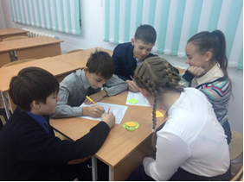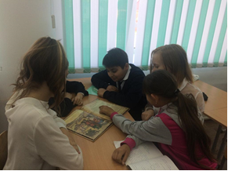

Педагогами были разработаны памятки для родителей «Меры предосторожности и правила поведения на льду», «Скользко! Как устоять в гололёд?», «Правила гололёдного движения». Оформлены стенды и уголки «Основы безопасности жизнедеятельности».

